**今日动态**

**3月28日 星期五 晴**

1. **入园情况：**

今日来园27位小朋友。2位小朋友请假。

**2.区域活动**

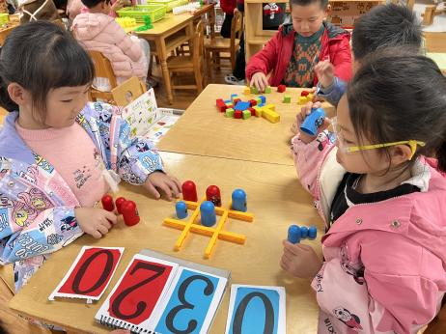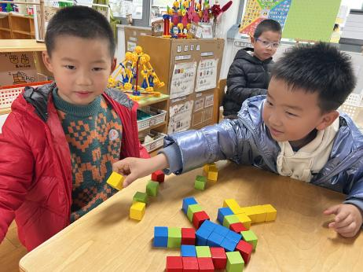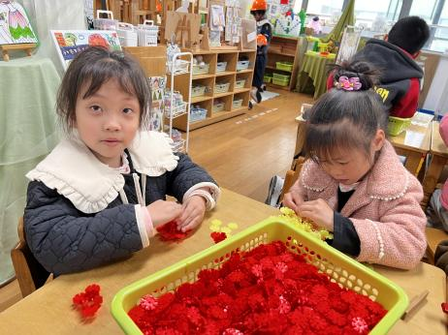

**桌面建构区**

高子鱼和潘妍伊两位小朋友在建构向日葵。

**益智区**

杨斯彦和王润川两位小朋友在玩空间游戏。

**益智区**

陈雯悦和李沐妍两位小朋友在下井字棋。

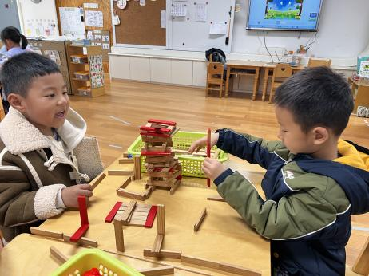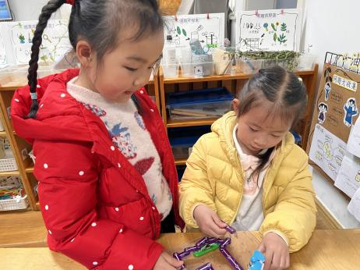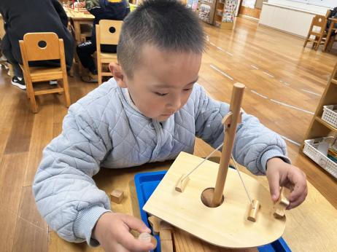

**科探区**

何艺杰小朋友在玩平衡小船。

科探区

芮江媛和谢琦悦两位小朋友在玩电的游戏。

**桌面建构区**

丁啸和孙浩燃两位小朋友在建构房子。

**3.集体活动**

《春天的花园》是一首意境优美的散文诗，诗歌通过简洁优美的语言以及拟人等手法的运用生动地描述了春天美丽的景象，既赞美了春天的美丽，大自然的神奇，又给人以美的陶冶和享受。本次活动引导幼儿观察图片、课件等理解作品内容，同时在理解的诗歌的基础上启发幼儿观察、发现自然界的变化，感知春的意韵。

大班的孩子喜欢欣赏意境优美的散文诗，同时绝大部分孩子都了解春天的基本特征，能用清楚的语句表达对春天的理解，抒发自己的情感体验。个别幼儿也能感受到到诗歌优美的意境，但是懒于表达，老师要关注并带动这些孩子。

**春天的花园**

看!春天的花园里有什么？

蝴蝶在翩翩起舞，

美丽的花儿在太阳下张开了笑脸。

听!春天的花园里有什么？

青蛙呱呱的叫声，

勤劳的蜜蜂扇动翅膀的声音。

闻!春天的花园里有什么？

花儿的淡淡花香，

泥土的阵阵芳香。

**5.生活活动**

早点：牛奶、鹌鹑蛋。

午饭：红薯饭、西芹炒鸭胗、花菜炒肉沫、荠菜山药汤。

点心：三鲜水饺、奶酪棒。

水果：水果羹

**6.温馨提示**

现在已进入冬季，病毒又开始蠢蠢欲动了，诺如病毒就是其中之一。诺如病毒喜冷怕热，发病高峰在每年的10月至次年3月。它具有发病急、传播速度快、涉及范围广等特点。